**Rencana Sprint untuk Website cuci sepatu Exshoestic**

**Sprint 1: Pembuatan Fitur Crud di halaman user/konsumen**

**Durasi:** 2 Minggu (tanggal)

**Tujuan Sprint:**

* Mengembangkan dan menyelesaikan crud order custoemr termasuk pemesanan, pengeditan data yang telah di input

**Tugas Utama:**

1. **Fitur order untuk konsumen memesan layanan:**
   * Menentukan fitur apa yang akan dibuat
   * Melakukan review fitur dan mendapatkan umpan balik dari tim.
2. **Implementasi Backend Order Konsumen:**
   * Membuat model database untuk Order.
   * Mengembangkan API untuk CRUD (Create, Read, Update, Delete) order.
3. **Implementasi Frontend Order Konsumen:**
   * Menyusun komponen untuk menampilkan Halaman order.
   * Menghubungkan frontend dengan API backend untuk Data Order
4. **Integrasi dan Pengujian:**
   * Mengintegrasikan backend dan frontend.
   * Melakukan pengujian fungsional untuk memastikan fitur order layanana bekerja dengan baik.
5. **Dokumentasi:**
   * Menyusun dokumentasi pengguna dan pengembang untuk fitur order konsumen

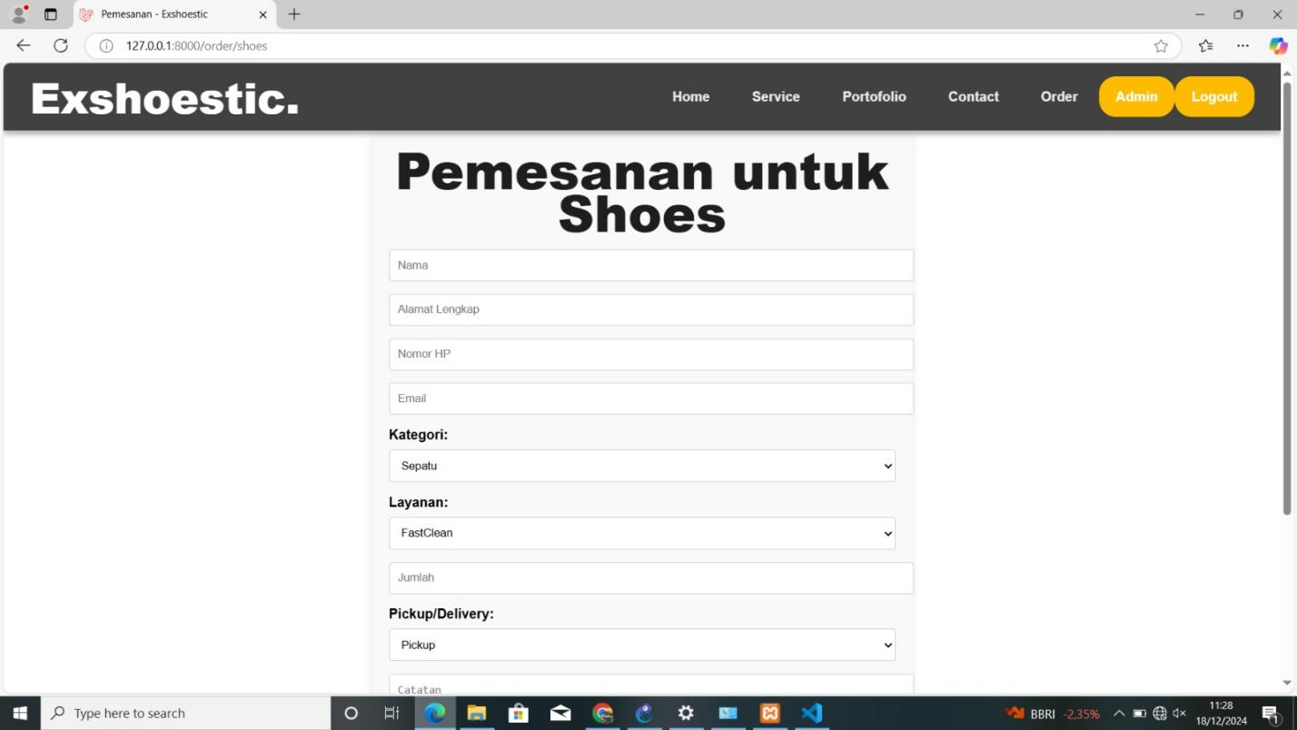

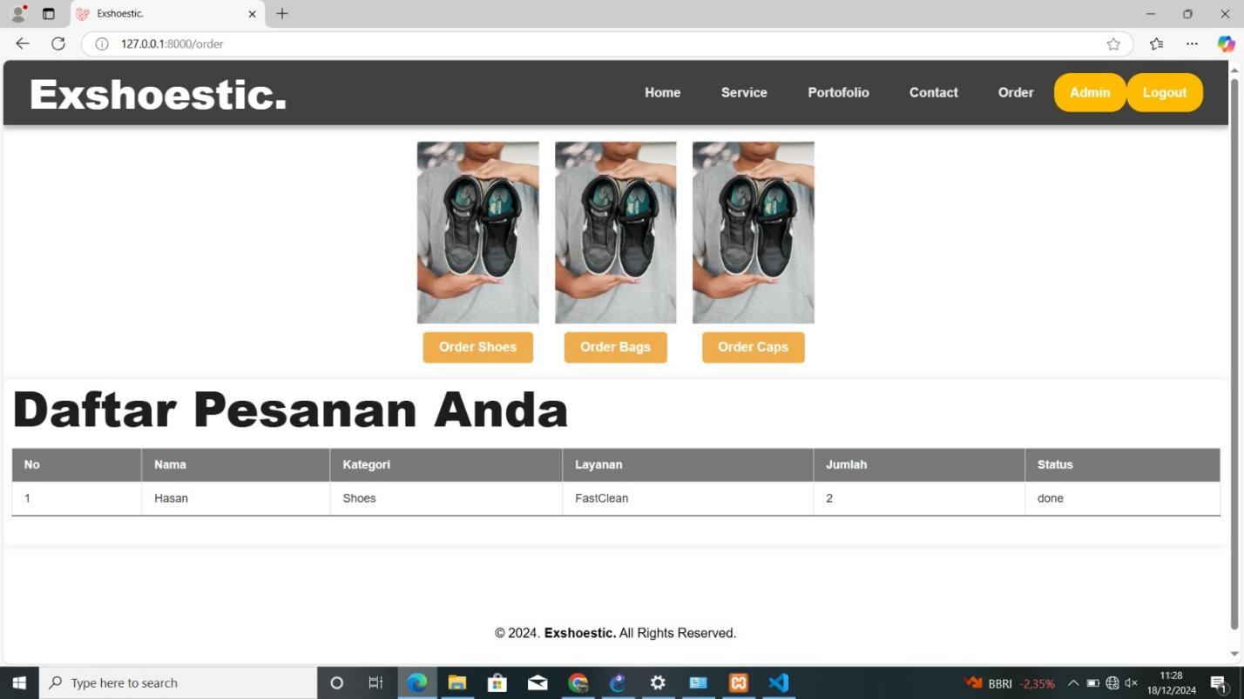

**Kriteria Keberhasilan:**

* Halaman order dapat menampilkan daftar layanan yang tersedia
* User /konsumen dapat mengedit pesananamelalui antarmuka user.

**Sprint 2: Pengembangan fitur CRUD admin**

**Durasi:** 2 Minggu (tanggal)

**Tujuan Sprint:**

* Mengembangkan fitur CRUD untuk admin termasuk bisa mengedit user yang terdaftar,mengedit status orderan dari konsumen/user

**Tugas Utama:**

1. **Implementasi Backend CRUD admin:**
   * Mengembangkan model database untuk crud admin.
2. **Implementasi Frontend:**
   * Mengembangkan komponen frontend untuk menampilkan dan mengedit pesananan user.
   * Mengembangkan komponen frontend untuk menampilkan dan mengedit dashboard
   * Menghubungkan frontend dengan API backend.
3. **Integrasi dan Pengujian:**
   * Mengintegrasikan frontend dan backend.
   * Melakukan pengujian fungsional untuk fitur keranjang belanja.
4. **Dokumentasi:**

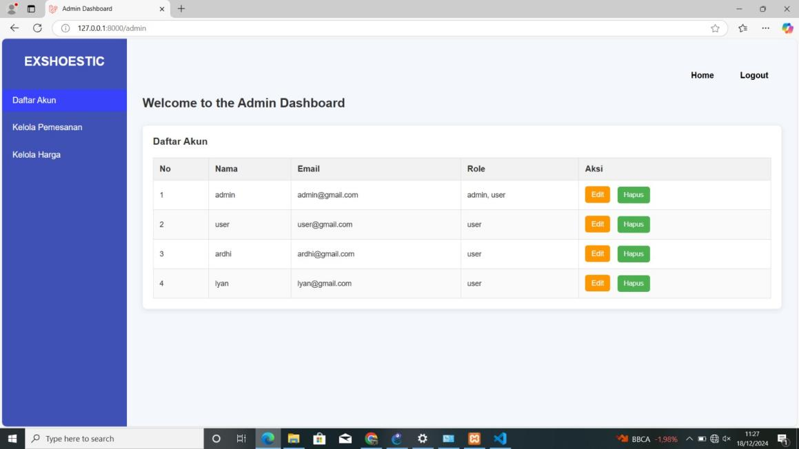

**Kriteria Keberhasilan:**

* Admin dapat menambahkan dan menghapus data di dashboarrd.
* Admin bisa mengedit status pesanan user/konsumen.

**Sprint 3: Mengatur Hak Akses (RBAC)**

**Durasi:** 2 Minggu (tanggal)

**Tujuan Sprint:**

* Memisahkan halaman antara user dan admin

**Tugas Utama:**

1. **Implementasi Backend Hak Akes:**

· Membuat model dan tabel Role dan Permission di database.

· Menambahkan middleware untuk memverifikasi hak akses berdasarkan peran.

· Menghubungkan pengguna dengan role (user, admin) di backend.

· Membuat pengaturan default untuk role baru.

1. **Integrasi dan Pengujian:**

· Menghubungkan middleware dengan frontend untuk memvalidasi akses halaman.

· Melakukan pengujian unit dan end-to-end untuk memastikan hanya user dengan role tertentu yang dapat mengakses halaman spesifik.

· Memastikan bahwa user biasa tidak dapat mengakses halaman admin dan sebaliknya.

1. **Dokumentasi:**

Hanya admin yang dapat melihat dashboard admin

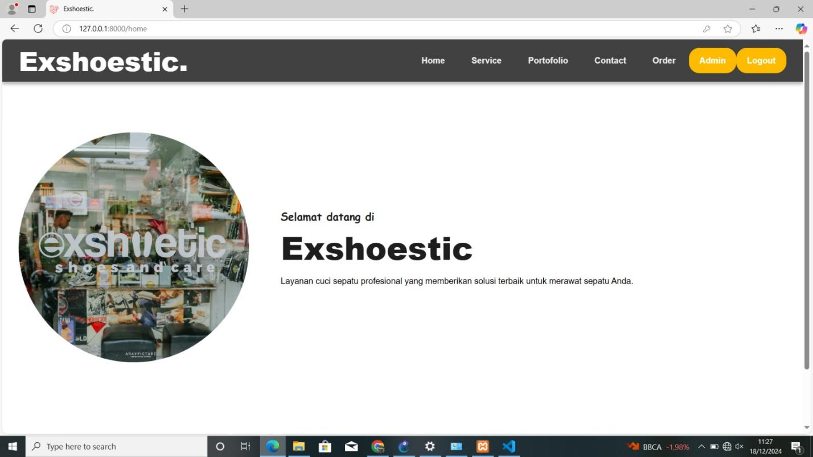

Konsumen hanya bisa order dan mengedit bagian tertenu pesanan serta mengakses navigasi yang tersedia 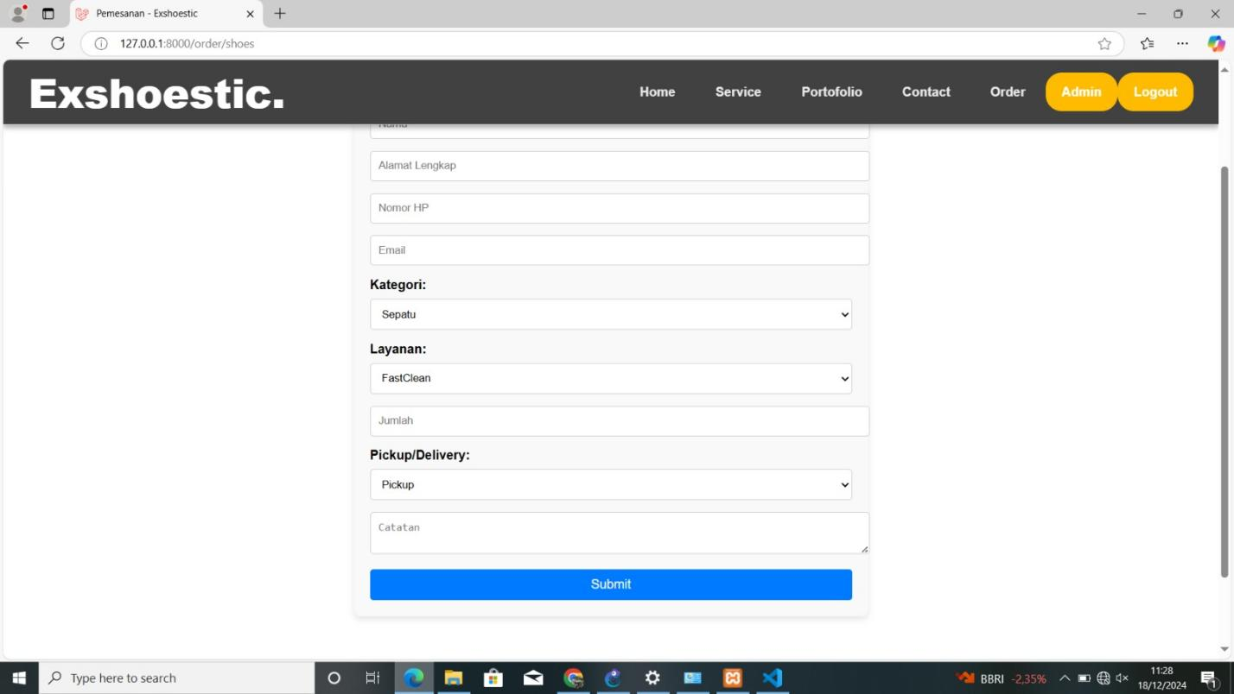

**Kriteria Keberhasilan:**

· Middleware hak akses telah diterapkan dan bekerja sesuai spesifikasi.

· Halaman admin hanya dapat diakses oleh user dengan role admin.

· Halaman user hanya dapat diakses oleh user dengan role user.

· Pengujian menunjukkan tidak ada kebocoran hak akses (misalnya admin tidak bisa login sebagai user dan sebaliknya).

**Sprint 4: Penambahan konten serta perbaikan UI**

**Durasi:** 2 Minggu (tanggal)

**Tujuan Sprint:**

**Tugas Utama:**

1. **Desain Antarmuka Pengguna (UI) Pengguna:**

· Menambahkan elemen visual seperti ikon, warna, dan font yang lebih konsisten.

· Melakukan sesi feedback terhadap desain baru dari tim atau pengguna akhir.

1. **Implementasi Frontend Pengguna:**

· Memperbaiki struktur layout agar responsif di berbagai perangkat.

· Menambahkan animasi atau transisi untuk meningkatkan pengalaman pengguna.

· Menampilkan konten dinamis (seperti data dari backend) pada UI dengan lebih baik.

1. **Integrasi dan Pengujian:**

· Melakukan pengujian manual dan otomatis untuk memastikan UI tidak memiliki bug.

· Melakukan pengujian performa untuk memastikan aplikasi tetap cepat meskipun ada penambahan konten.

1. **Dokumentasi:**

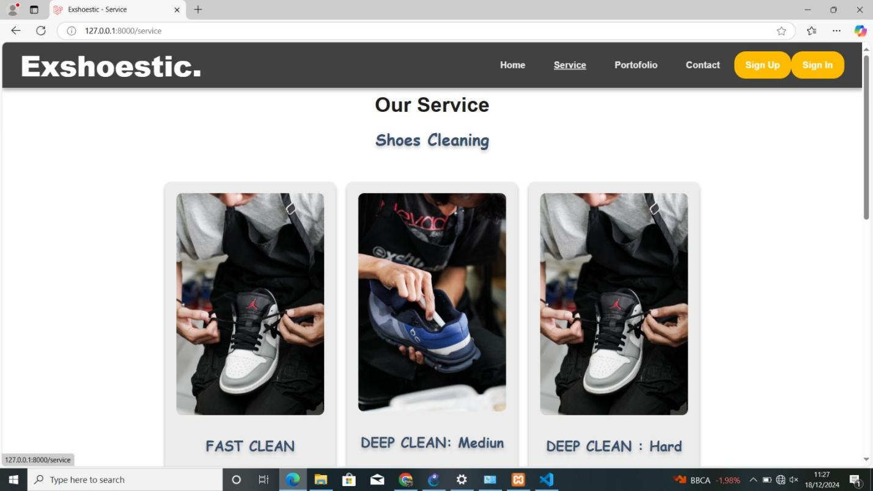

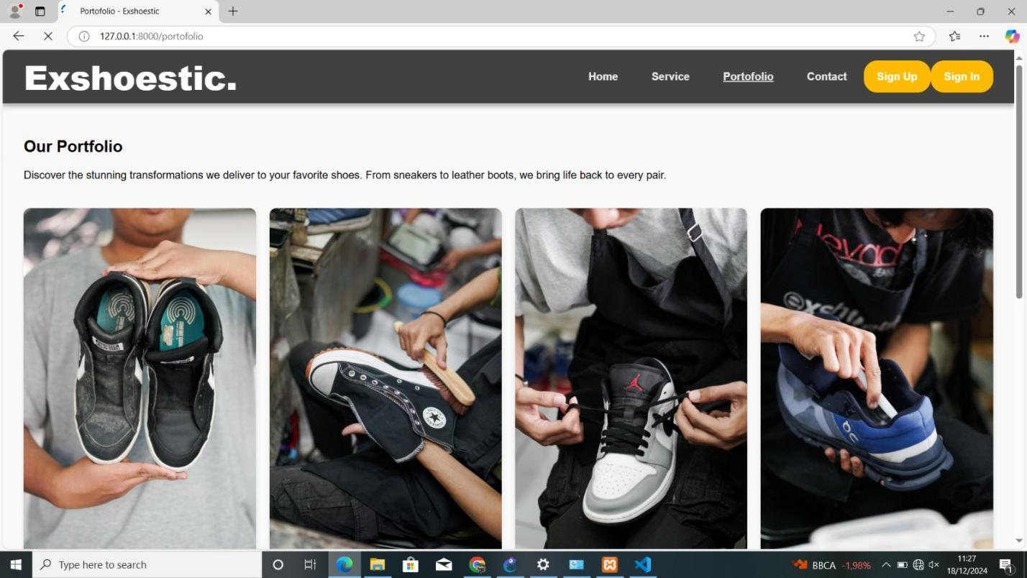

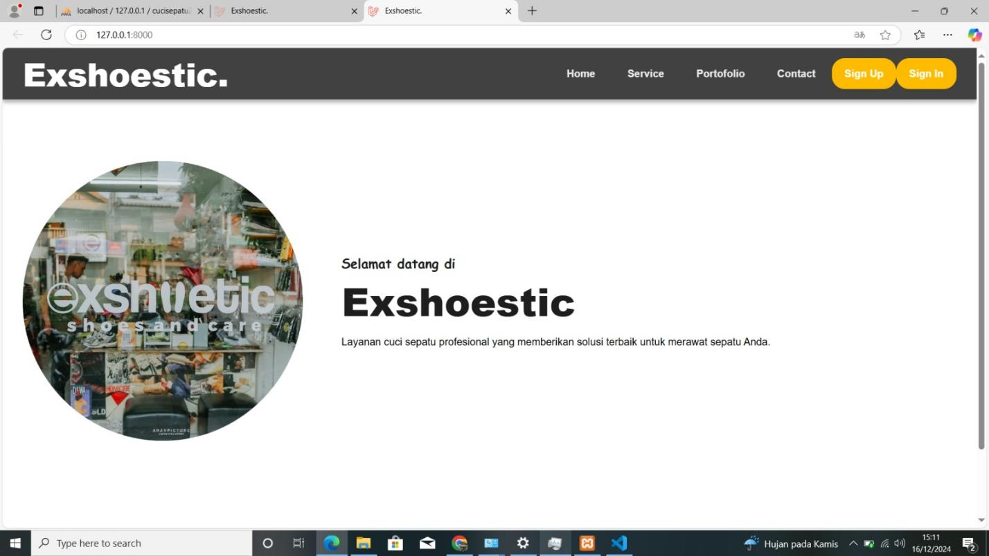

**Kriteria Keberhasilan:**

· Antarmuka pengguna telah diperbarui sesuai dengan desain yang disepakati.

· Semua halaman terlihat baik di perangkat desktop dan mobile (responsif).

· Konten dinamis berhasil dimuat dari backend ke frontend tanpa kendala.

· Pengujian memastikan tidak ada bug besar atau masalah usability pada UI.

· Dokumentasi mencakup semua perubahan dan langkah implementasi.